Hasicí přístroje a hydranty
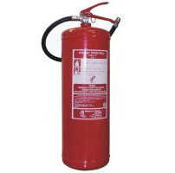 | Vodní hasicí přístroj  - Vodní hasicí přístroj je vhodný zejména k hašení pevných látek;  - Není vhodný k hašení hořlavých kapalin;  - Nesmí být použít k hašení zařízení pod elektrickým proudem!!!
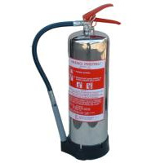 | Pěnový hasicí přístroj  - Pěnový hasicí přístroj je vhodný k hašení pevných látek a hořlavých kapalin;  - Nesmí být použít k hašení zařízení pod elektrickým proudem!!!
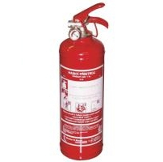 | Práškový hasicí přístroj  - Práškový hasicí přístroj je vhodný k hašení pevných látek, hořlavých kapalin, plynů a elektrických zařízení;  - Není vhodný k hašení hořících pevných rozvířitelných látek;  - Nesmí být použít k hašení požárů lehkých kovů!!!
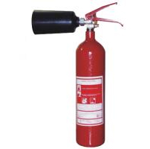 | Sněhový hasicí přístroj  - Sněhový hasicí přístroj vhodný k hašení hořlavých kapalin, plynů a elektrických zařízení;  - Není vhodný k hašení snadno rozvířitelných látek (upozornění – nebezpečí vzniku omrzlin)!
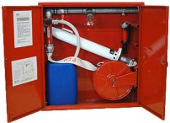 | Hydrant vnitřní  - Vnitřní nástěnné hydranty jsou zpravidla vybaveny veškerým příslušenstvím (hadice, proudnice) a jsou okamžitě použitelné;  - Je-li v dosahu požáru nástěnný hydrant, nebojte se jej použít na hašení požáru vnitřního vybavení místností;  - POZOR!!! – nesmí být použit na elektrická zařízení!!!
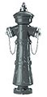 | Nadzenmí hydrant venkovní  - Neoprávněné použití hydrantů nebo jejich poškození je trestné!!!

